 | Leistungsverzeichnis
Projekt:
LV:
OZ | Leistungsbeschreibung Menge ME | Einheitspreis | Gesamtbetrag
1.0 | Einsparten-Hauseinführung Quadro-Secura® MIS 60S mit Injektionssystem, zur gas- und druckwasserdichten Abdichtung von Glasfaserkabeln/-rohren oder Telekommunikationsleitungen. Einsatz als Schrägdurchführung in Bodenplatten aus WU-Beton.  Einsparten-Hauseinführung Quadro-Secura® MIS 60S mit Injektionssystem, zur gas- und druckwasserdichten Abdichtung (1,0 bar) von Glasfaserkabel/-rohren oder Telekommunikationsleitungen.  Verspannung und Abdichtung mittels Harzinjektion über ein integriertes Membransystem (kontrollierter Harzaustritt),  für Bohrungen in Bodenplatten aus WU-Beton, Beanspruchungsklasse 1,  direkter Einbau in Bohrungen mit Ø 62 – 65 mm,  Baulänge der Hauseinführung 1300 mm  geeignet für Bausanierungen,  für offene Bauweise,  integrierte Blindabdichtung,  für Leitungsdurchmesser: 3 x 10 mm oder  für Leitungsdurchmesser: 4 x (5 – 7 mm) oder  für Leitungsdurchmesser: 6 – 12 mm oder  für Leitungsdurchmesser: 12 – 18 mm oder  für Leitungsdurchmesser: 18 – 24 mm oder  für Leitungsdurchmesser: 24 – 30 mm oder  für Leitungsdurchmesser: 30 – 34 mm,*  VPE (Verpackungseinheit) bestehend aus:  10 St. Quadro-Secura® MIS 60S  10 St. Wandabschlussrosette  10 St. Expansionsharz, 150 ml  1 St. Schnellspannvorrichtung  liefern und nach Einbauanleitung des Herstellers montieren.  Hersteller:  DOYMA GmbH & Co  Industriestraße 43-57  28876 Oyten  info@doyma.de  www.doyma.de
 | _______St. | ................... | .................
 | * nicht Zutreffendes bitte streichen

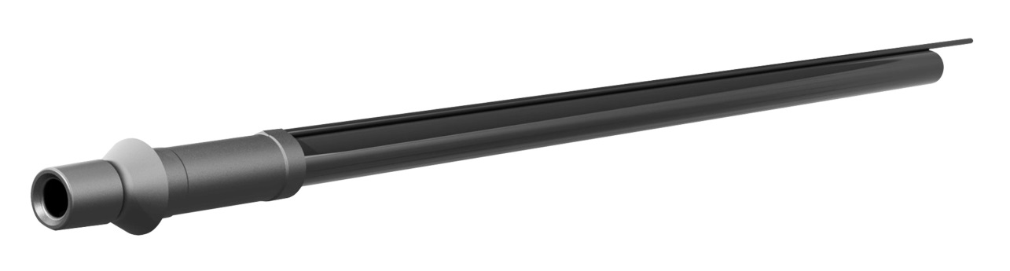

Quadro-Secura® MIS 60S

